**Actividad 1.UF2 SISTEMAS INFORMATICOS**

**Requerimiento 1**

Ejecutar sobre la MV de Windows 10:

* Los comandos de activación de la consola de comandos en Windows y la PowerShell.

cmd:

CMD podemos activarlo de distintas maneras, escribiendo en la barra de búsqueda “cmd” y te mostrará la opción de abrir el terminal.

También podemos combinar la tecla de windows + R y nos aparece una ventana donde

podemos escribir "cmd" y ejecutar.

Y otra opción más es desde cualquier ventana del explorador de archivos escribimos "cmd" en la barra de direcciones y damos enter, nos abrirá la consola cmd en la ruta en la que estábamos en el explorar de archivos.

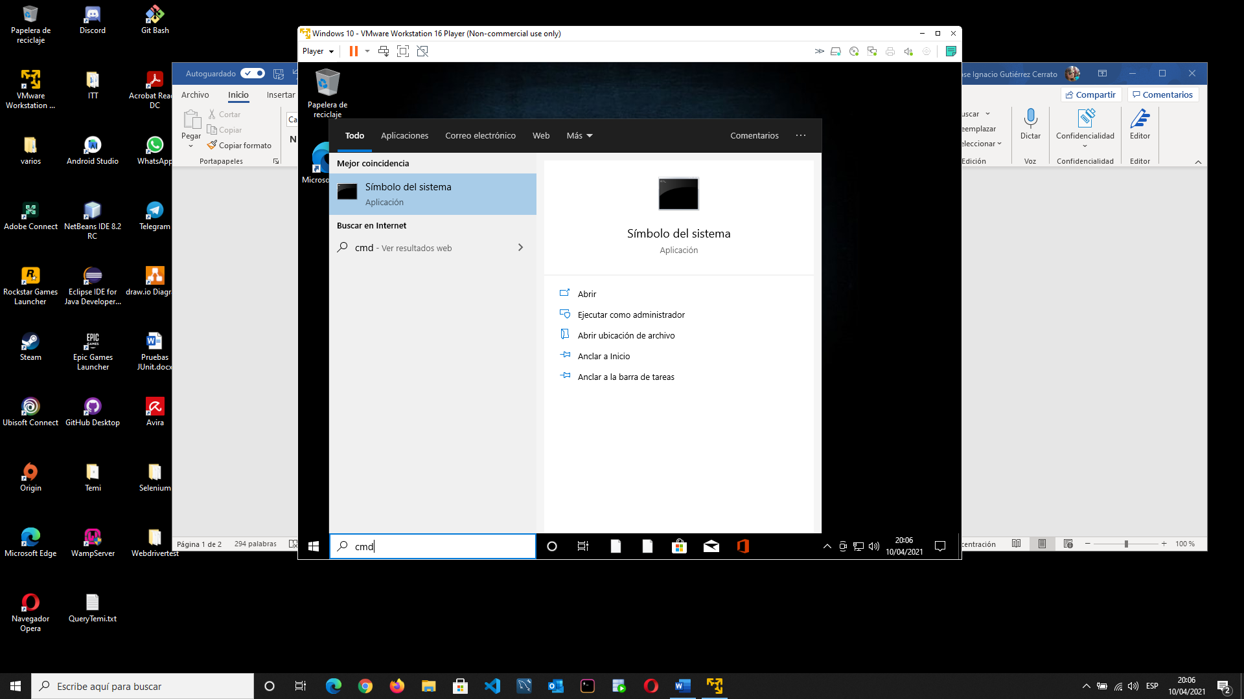

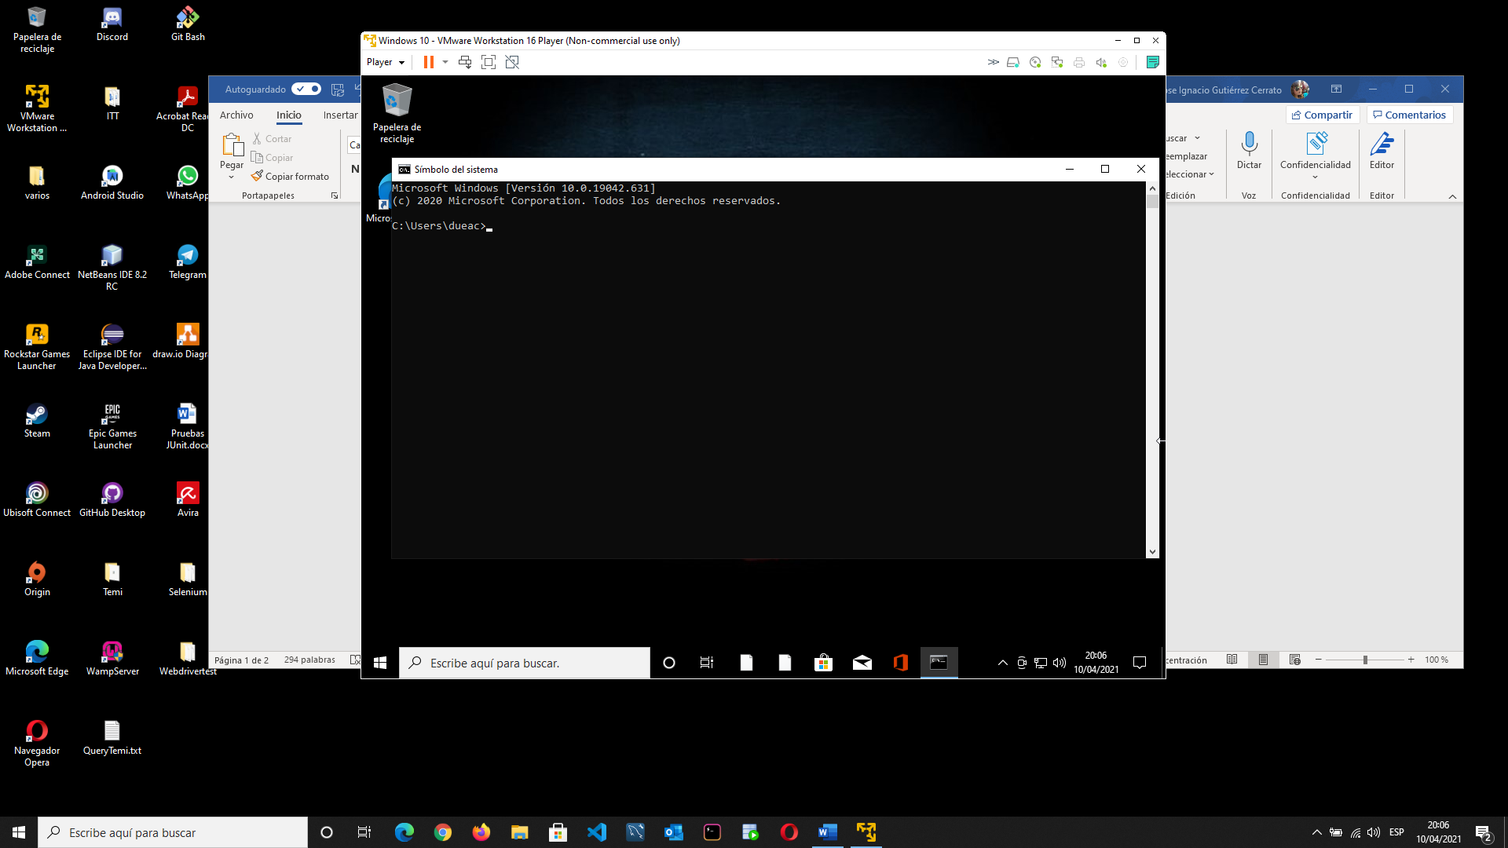

PowerShell:

Para activar PowerShell , escribimos en la barra de búsqueda “power” y nos mostrará la opción de abrir Windows PowerShell.

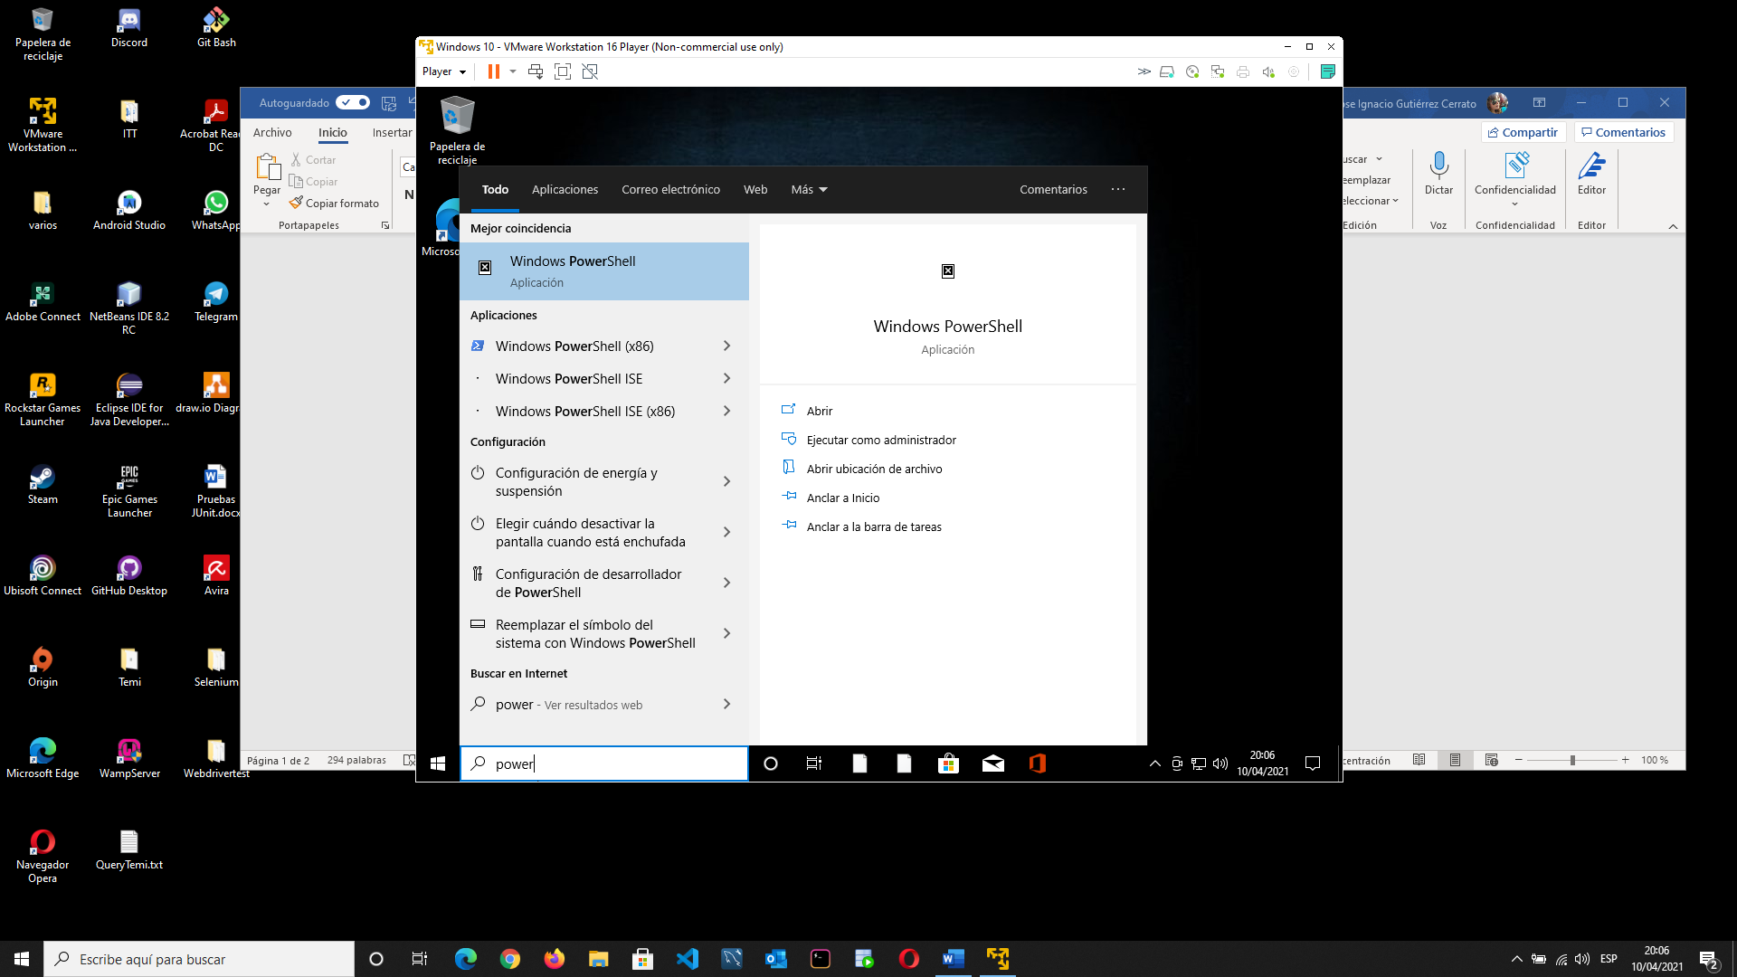

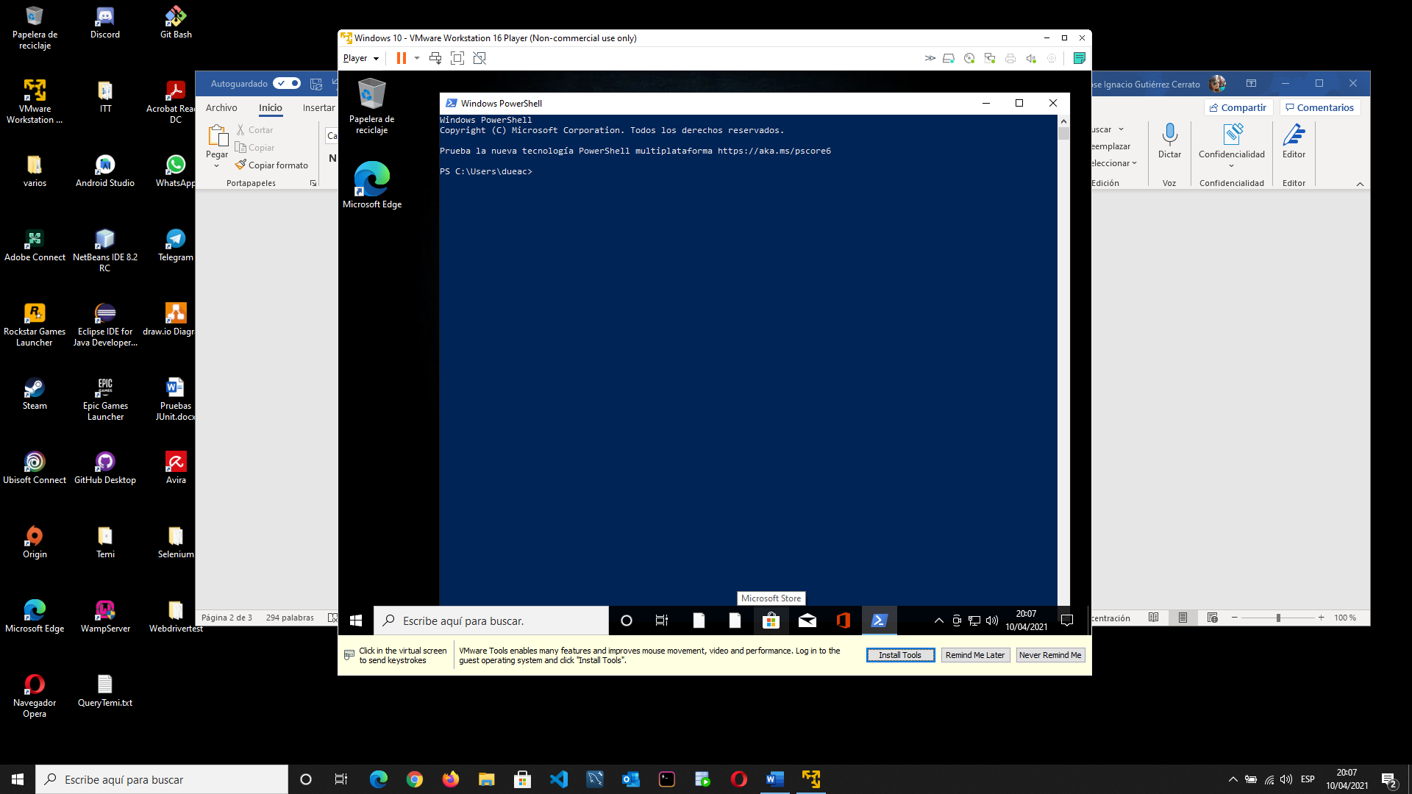

* Ver los procesos activos con el administrador de tareas.

Desde la barra de búsqueda escribimos “tareas” y nos mostrará la opción para abrir el administrador de tareas.

También podemos abrir el administrador de tareas, realizando click con el botón derecho del ratón sobre la barra de tareas y nos dará la opción de abrir el administrador de tareas.

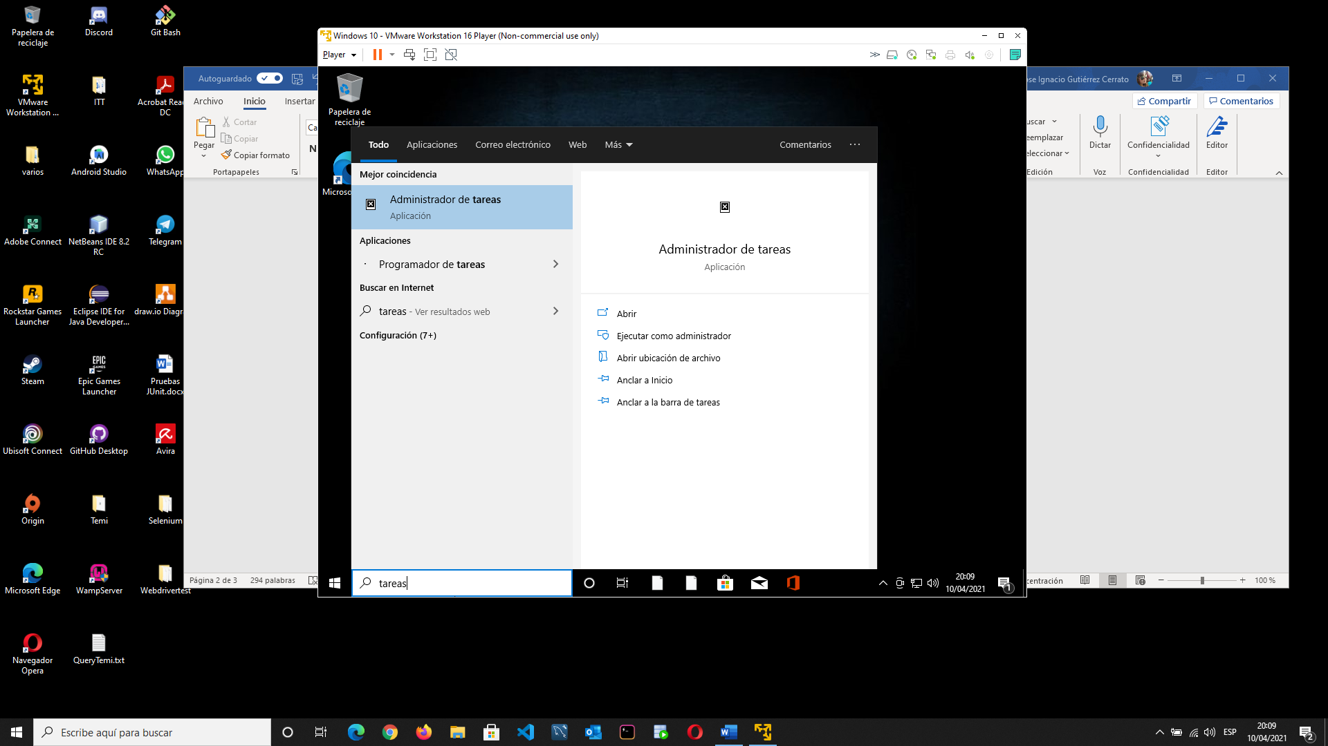

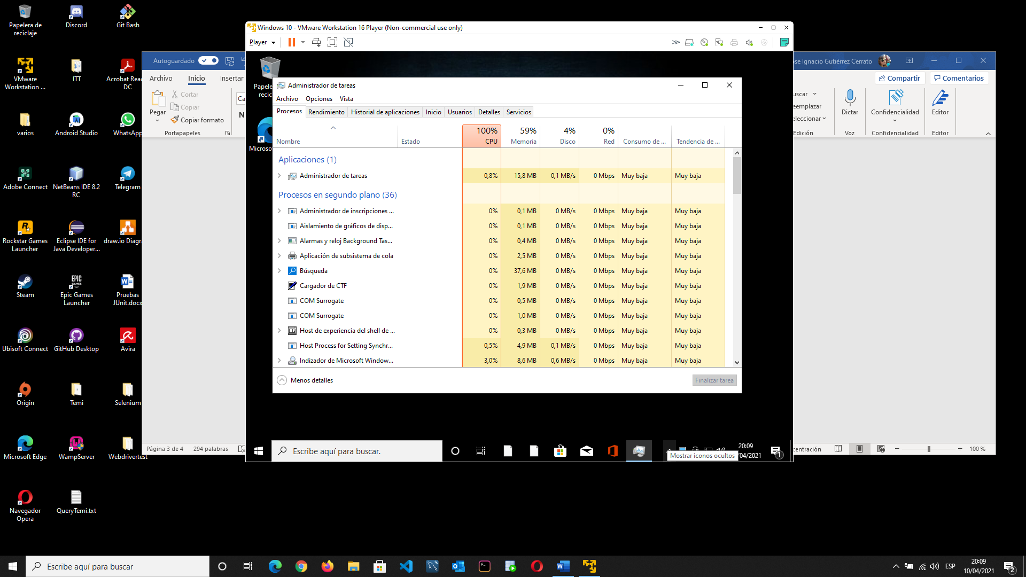

* Visualizar la BIOS del sistema virtualizado. (Ver tema 2.3)

Para mantener la pantalla de la Bios durante mas tiempo y así poder acceder a la misma tenemos que incluir dos líneas en el fichero de configuración de la máquina vitual (Windows 10.vmx)

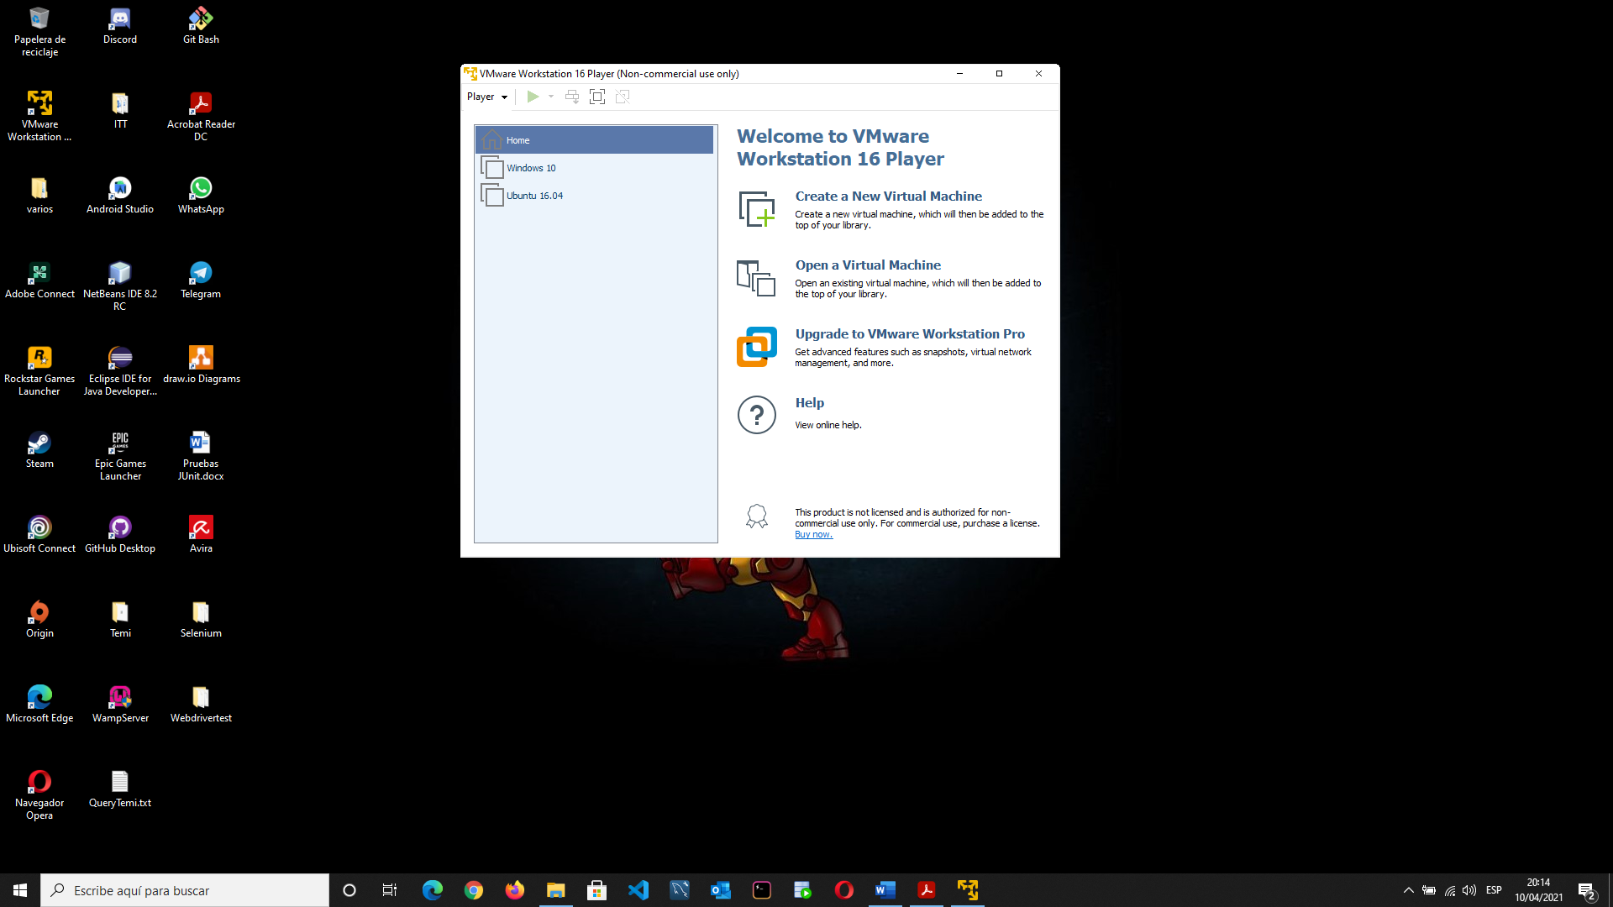 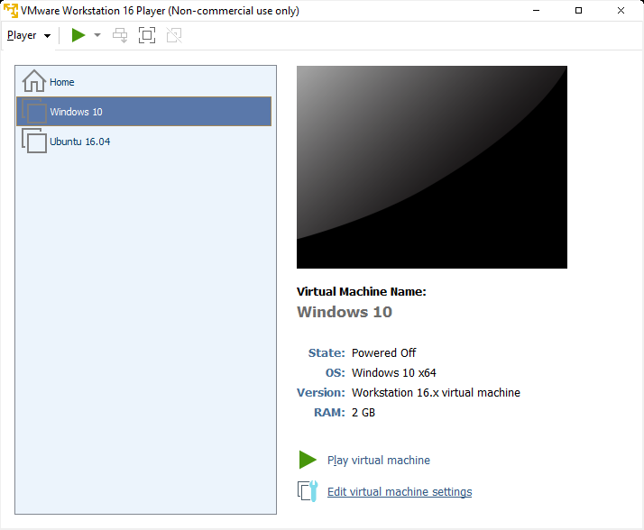

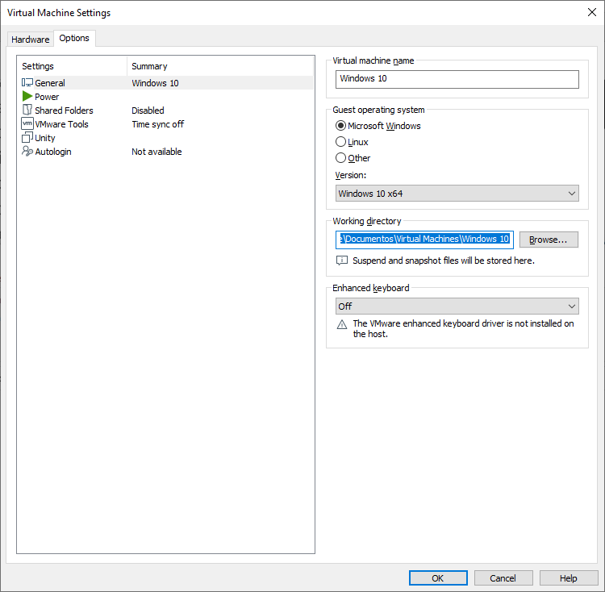

C:\Users\dueac\OneDrive\Documentos\Virtual Machines\Windows 10

Editamos el fichero para incluir las líneas :

Bios.forceSetupOnce=”TRUE” (Formazomos la aparición de la pantalla Setup de la Bios.)

Bios.bootDelay=”3000” (El tiempo en msg que estará visible la pantalla de acceso a la Bios).

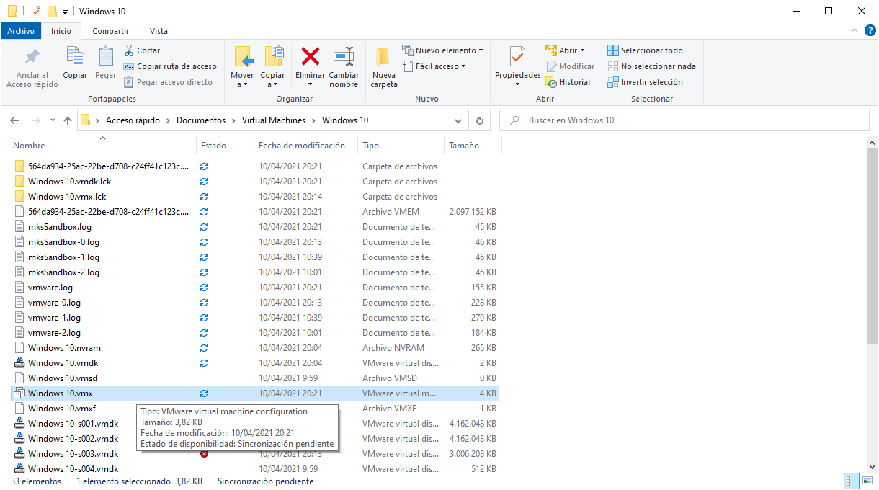

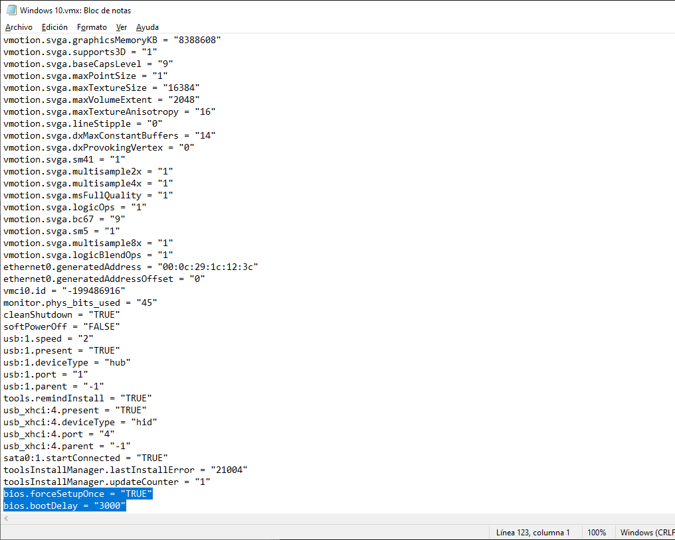

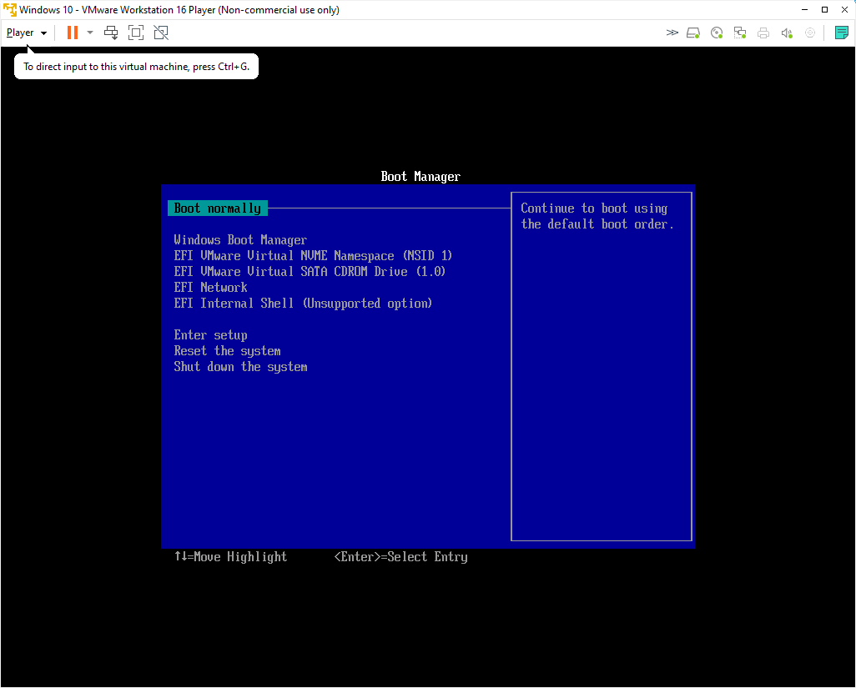

Ejecutar sobre la MV de Ubuntu:

* Configuración del idioma y el teclado.

Para configurar el idioma :

* 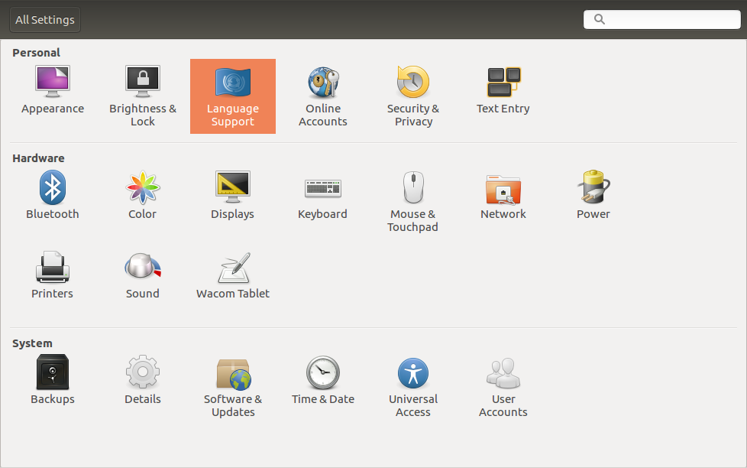

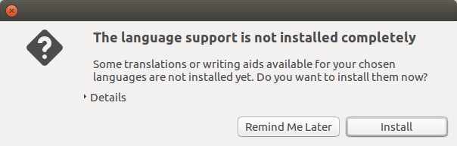

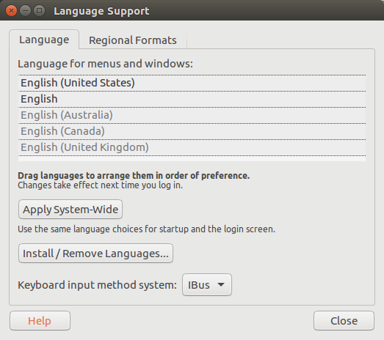

Para configurar el teclado:

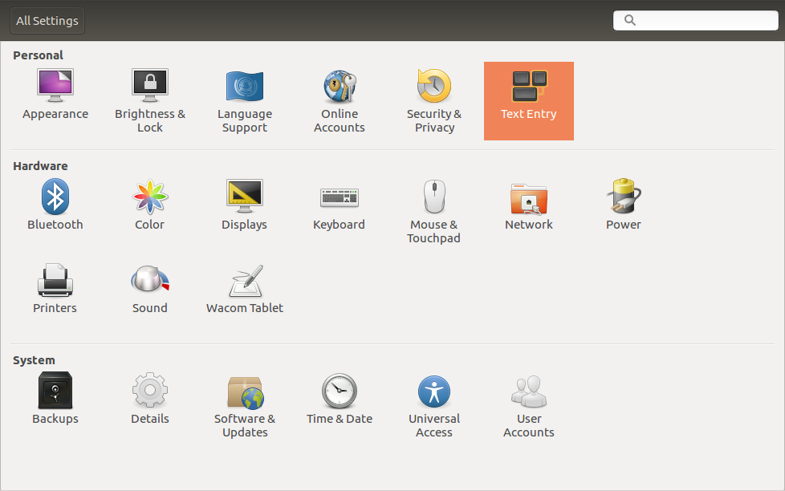

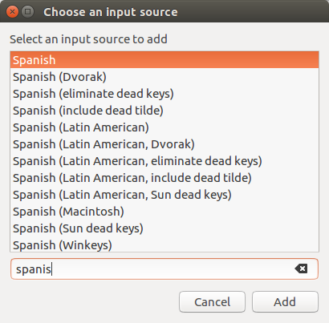

* Configuración de la resolución adecuada de la pantalla.

Podemos cambiar la configuración desde el menú de configuración de Ubuntu 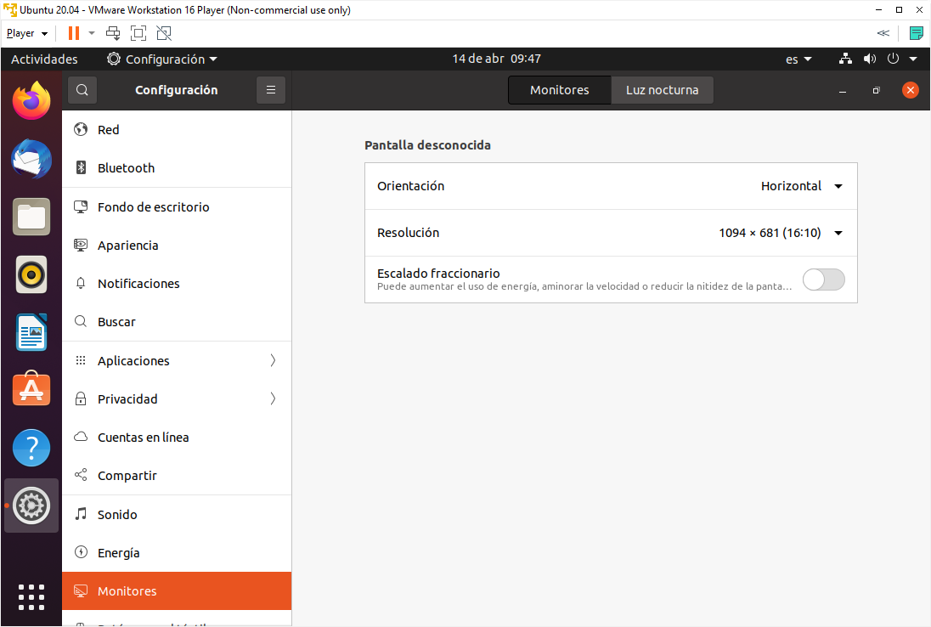

o con el botón derecho del ratón (configuración de pantalla).

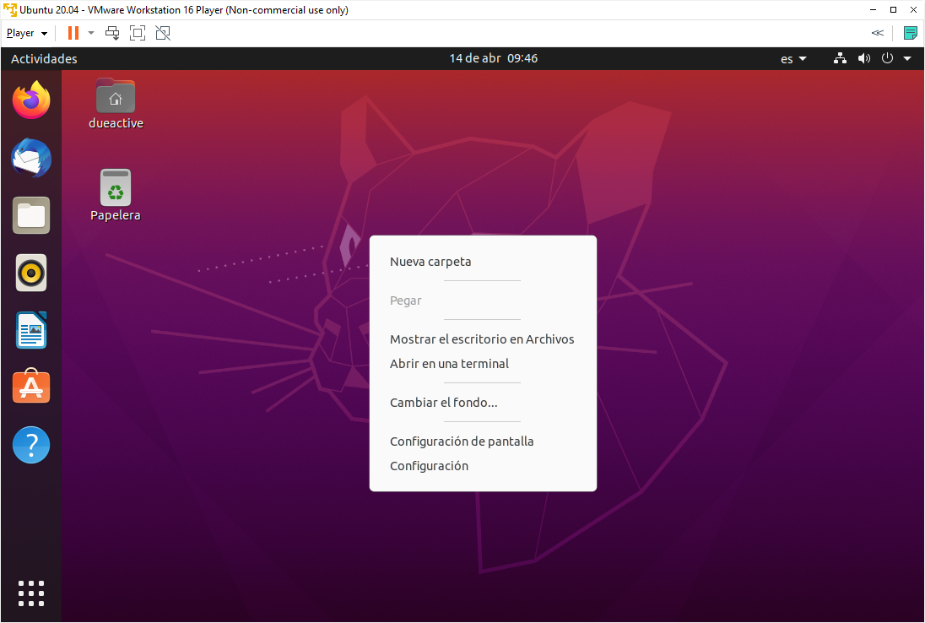



* Visualización de directorios mediante el entorno gráfico y mediante comandos de terminal.

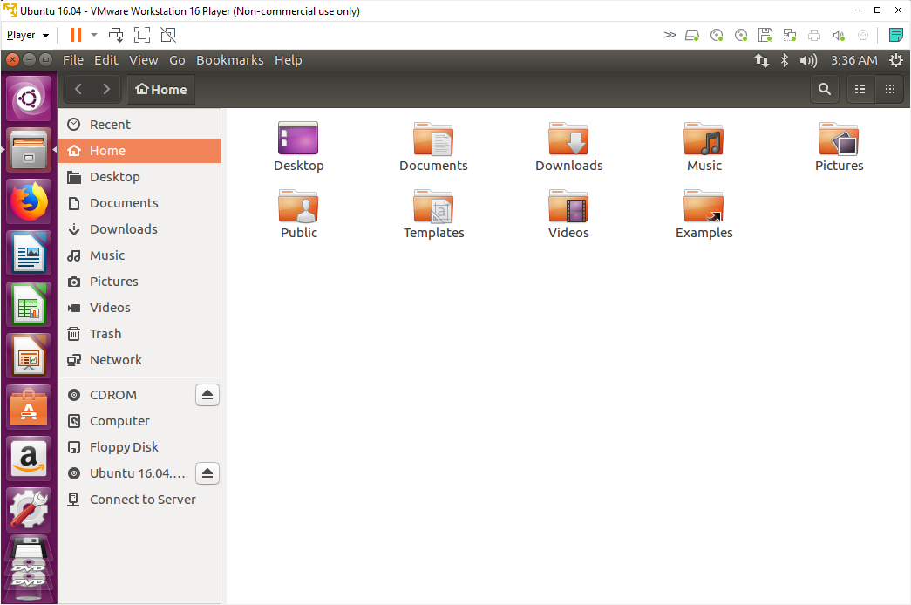

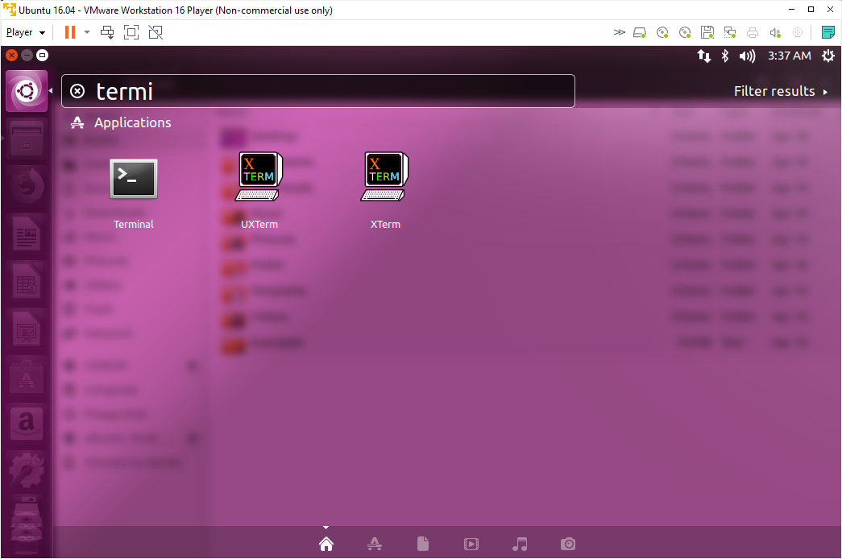

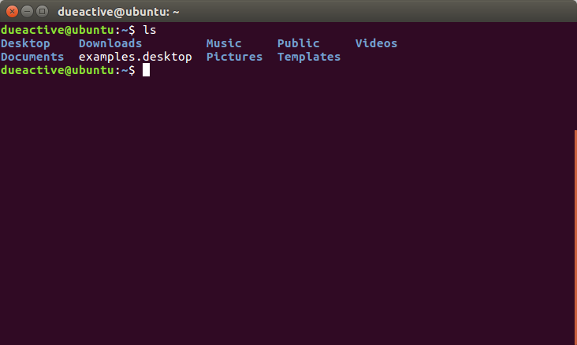

* Todos los comandos de terminal explicados en el módulo 2.5.

-**Clear** :Borra el contenido del terminal.

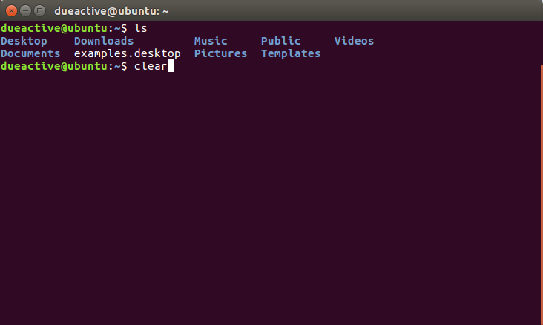

-**pwd**:Muestra el directorio actual de trabajo.

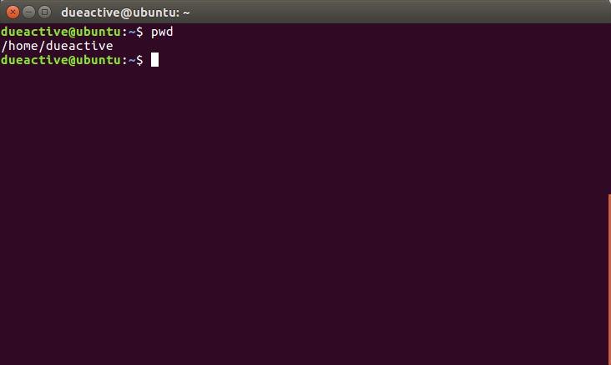

-**ls**:Listar el contenido de la carpeta o directorio.

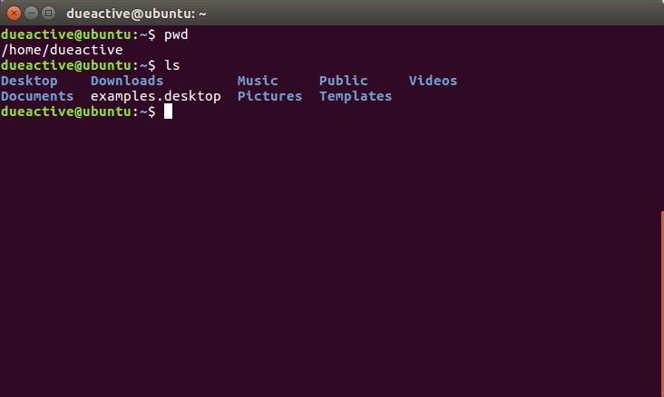

**-ls -all**:igual que ls pero con mas información , muestra los archivos ocultos y atributos.

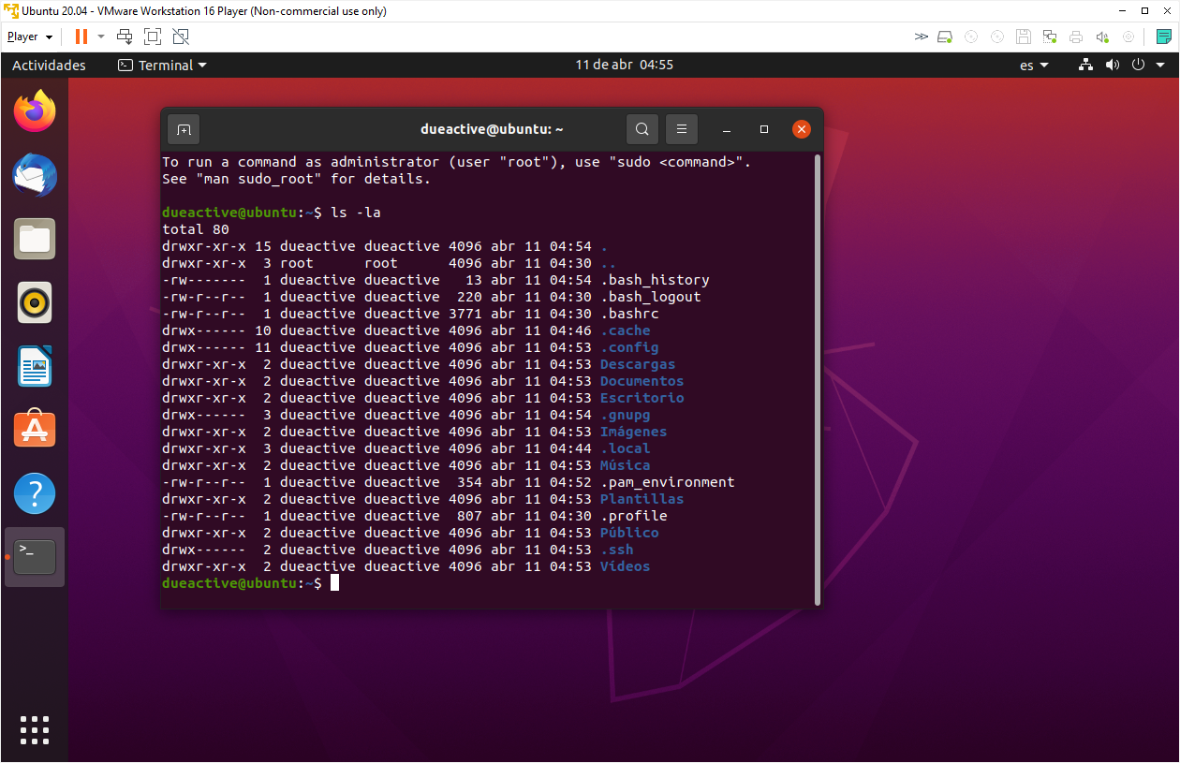

-**mkdir**: Crea un nuevo directorio con el nombre qu eindicquemos.

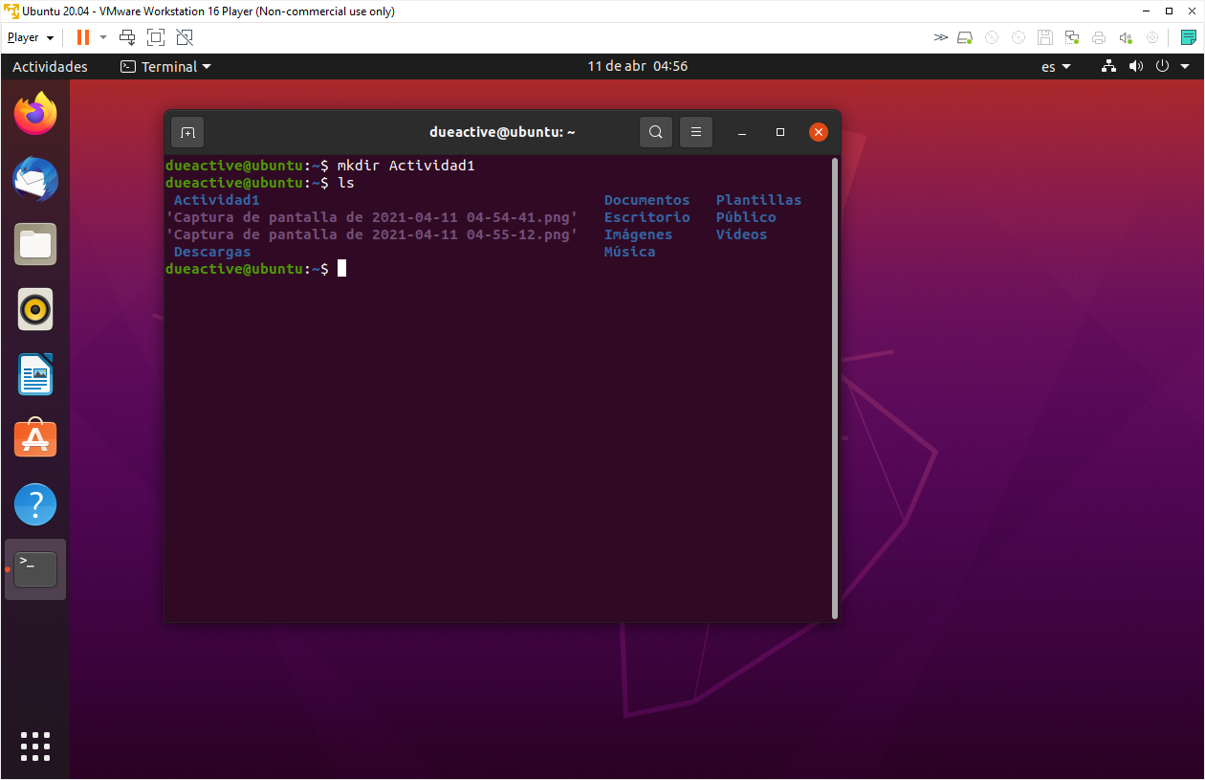

-**cd**:Cambia al directorio que indiquemos.

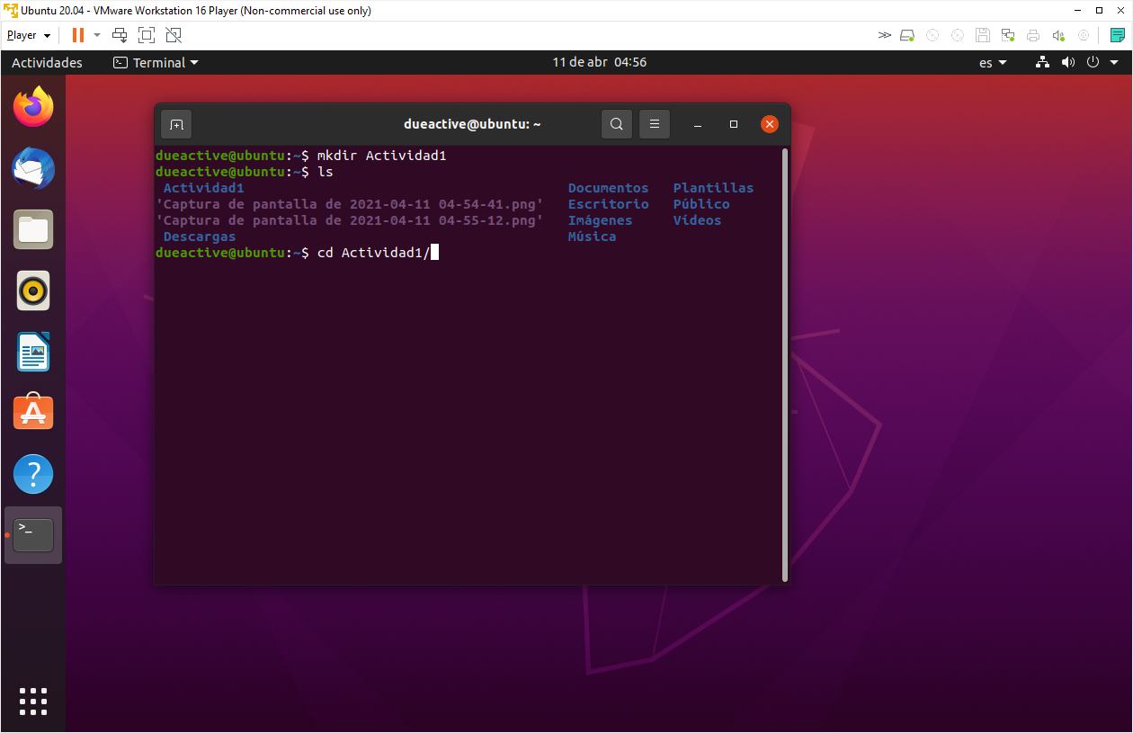

-**cat**: Visualiza el contenido del fichero indicado.

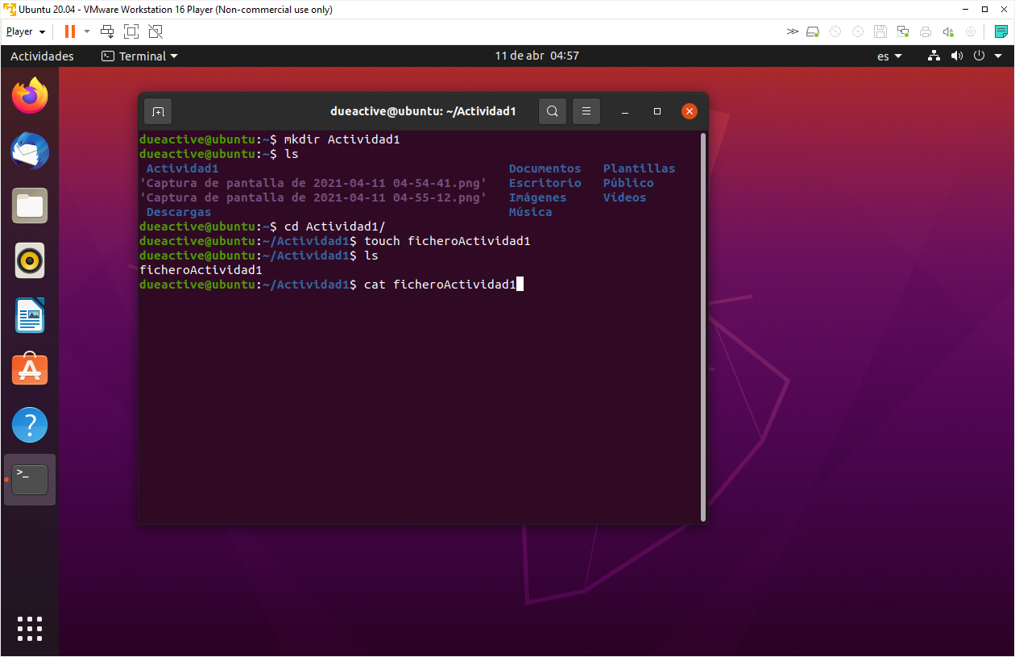

-**rm**:Elimina el fichero indicado.

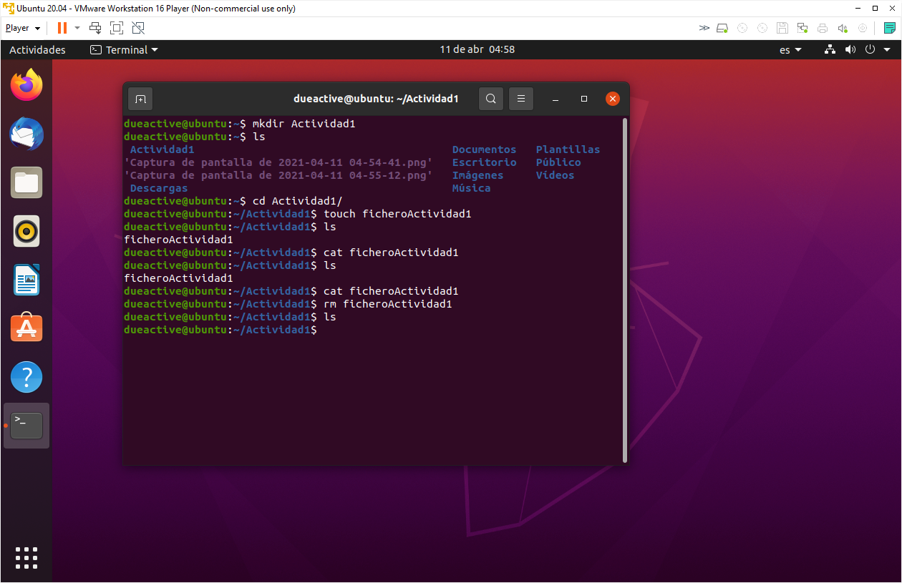

-**rmdir** :Borra la carpeta indicada y si contenido

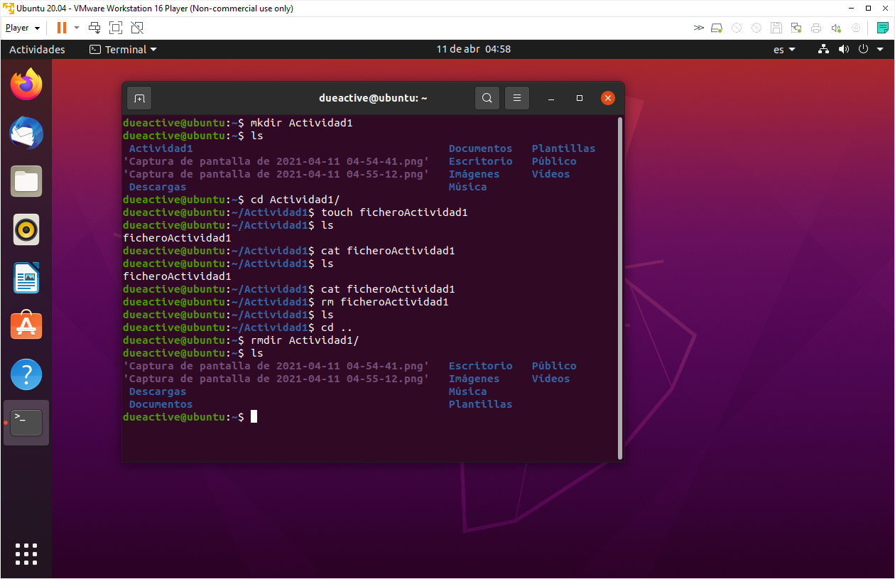

* Instalar la herramienta Gparted.

Desde Ubuntu Software , buscamos la app Gparted y porcedemos con la instalación.

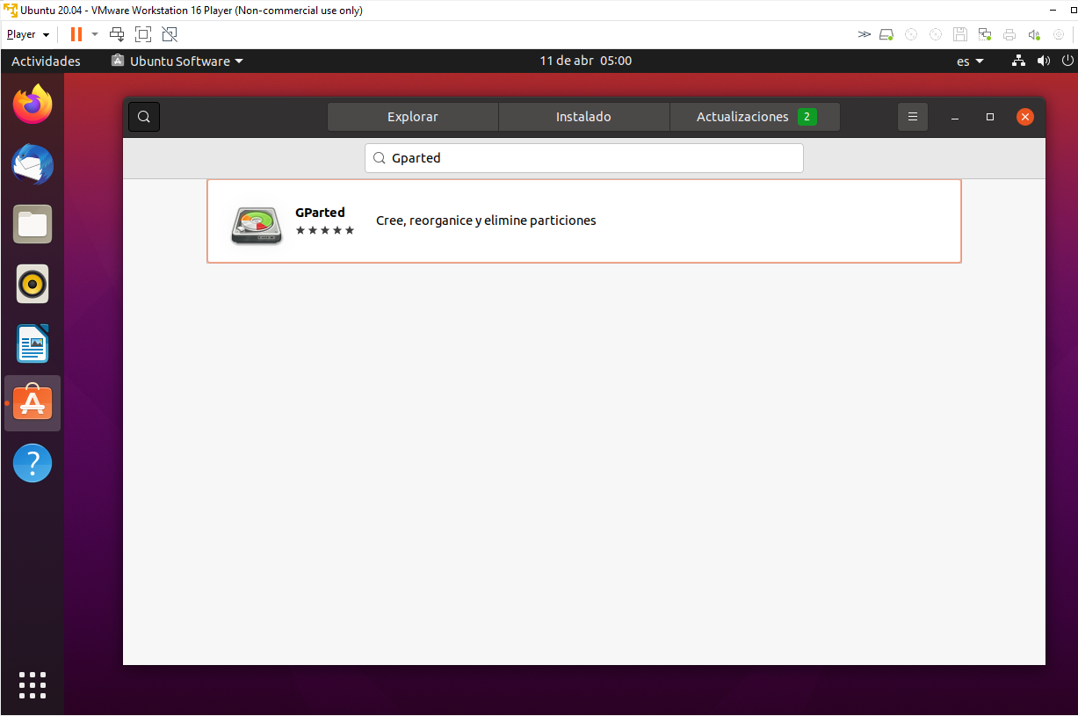

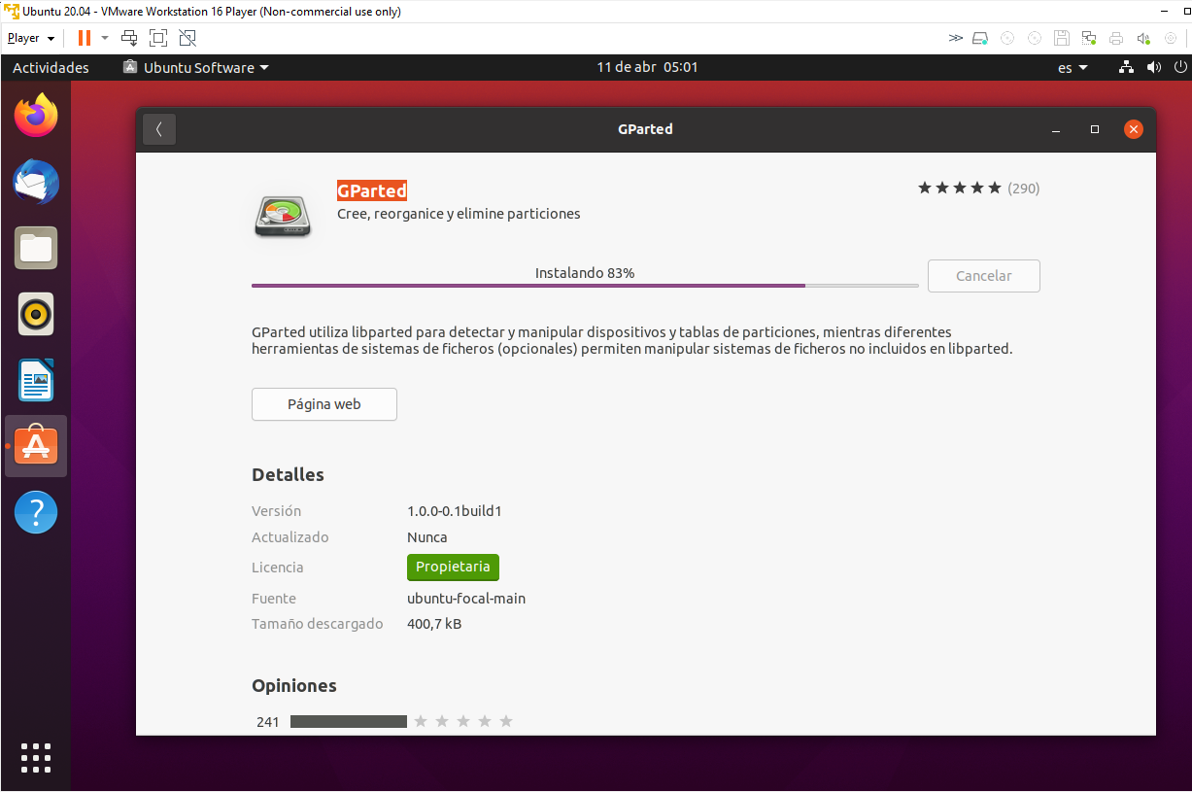

* Instalar la herramienta Synaptic.

Desde Ubuntu Softare , buscamos la app Synaptic y procedemos con la instalación.

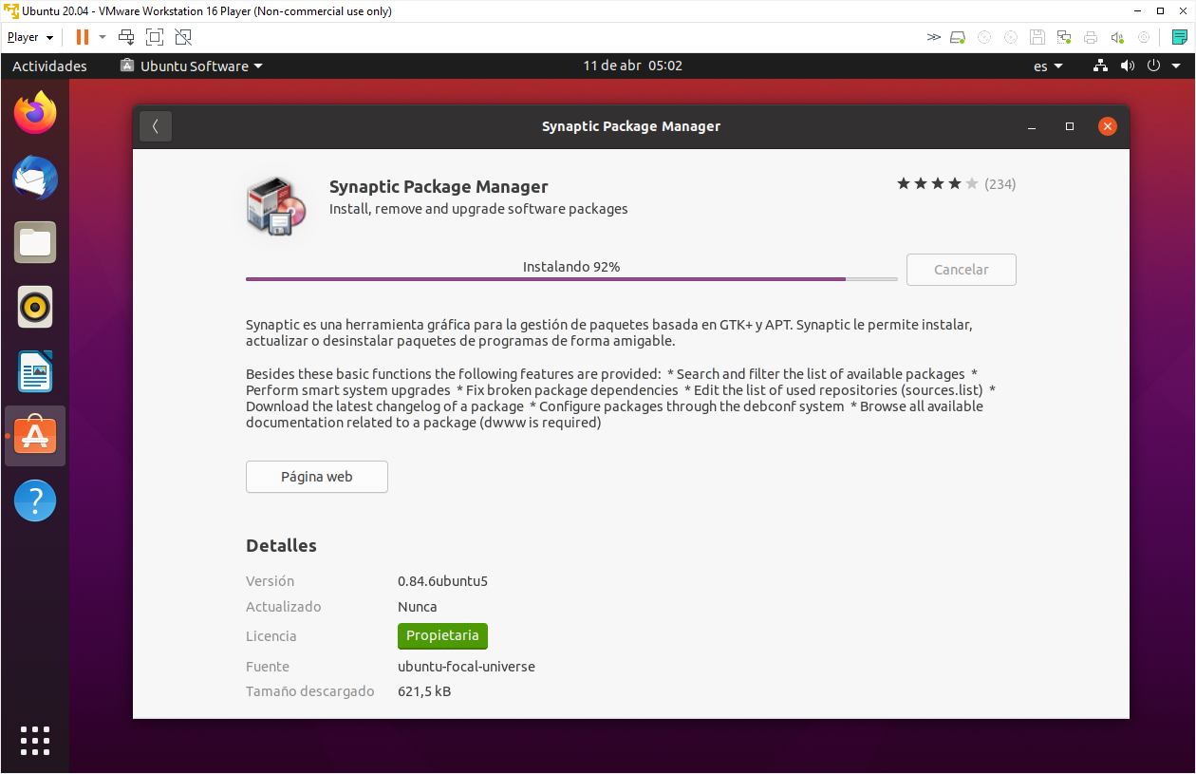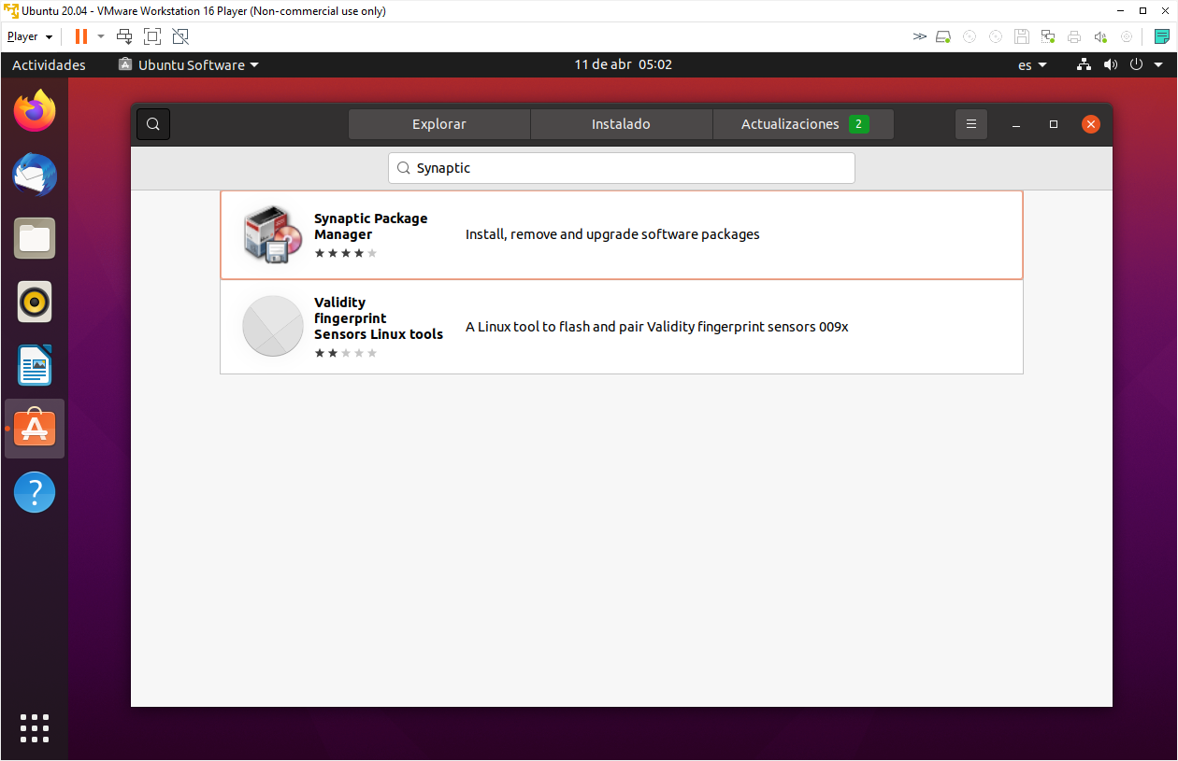

* Instalar el navegador Chromium con Synaptic.

Synaptic es un gestor gráfico de paquetes que nos permite instalar o eliminar aplicaciones de nuestro sistema.

Buscamos por la palabra Chrome y nos listará diferentes paquetes.

Seleccionamos el paquete “Chromium-browser” y le decimos que lo marque

para instalación, la aplicación Synaptic se da cuenta de que además necesita otros

paquetes y nos ofrece que los instalemos junto con el que hemos seleccionado.

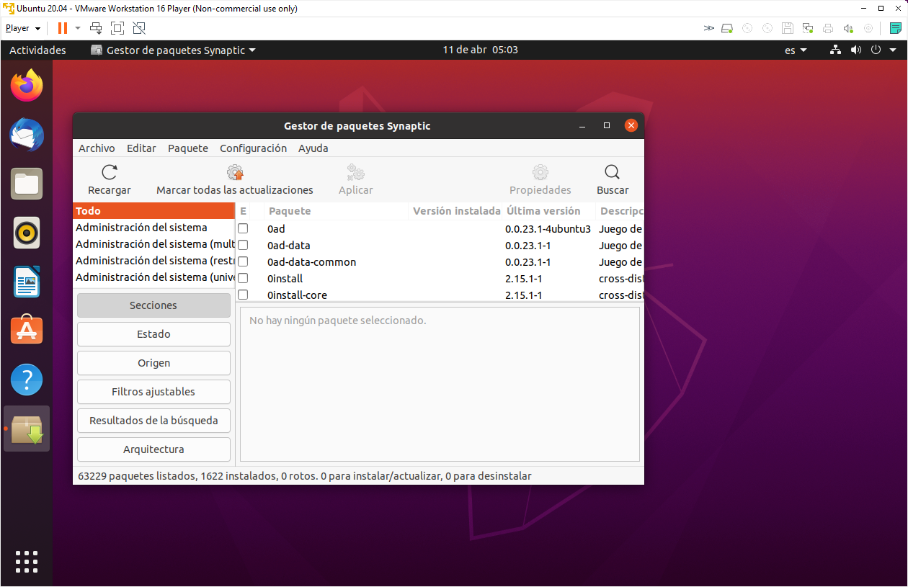

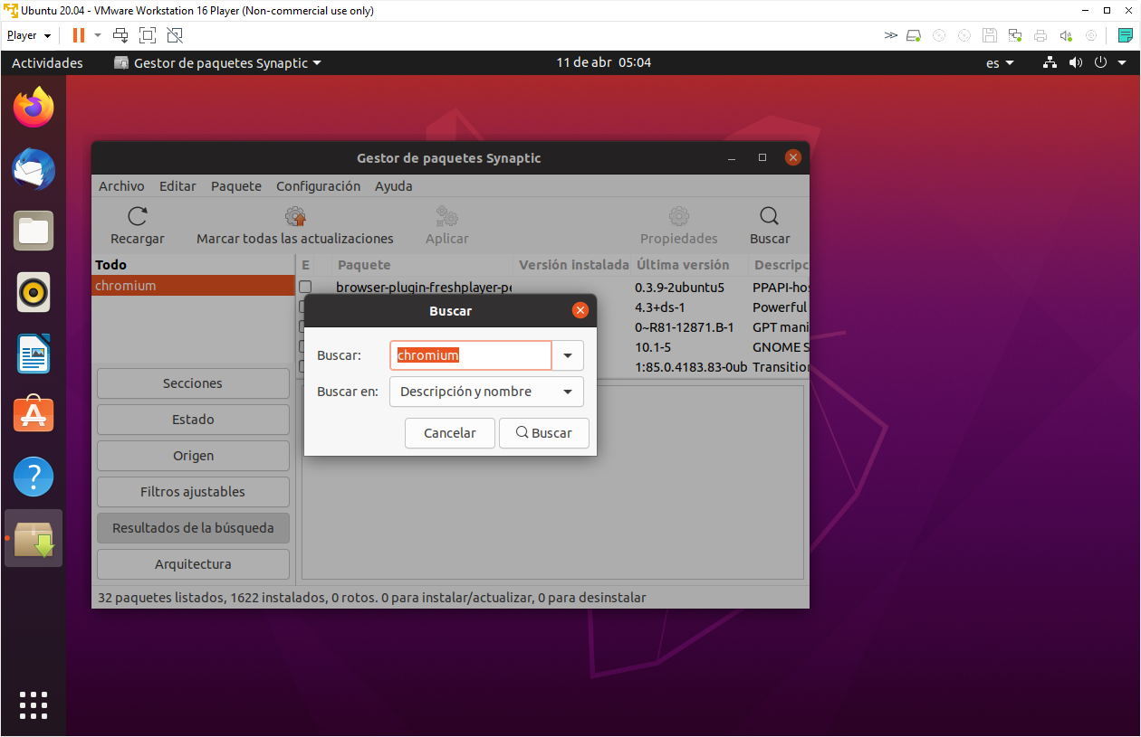

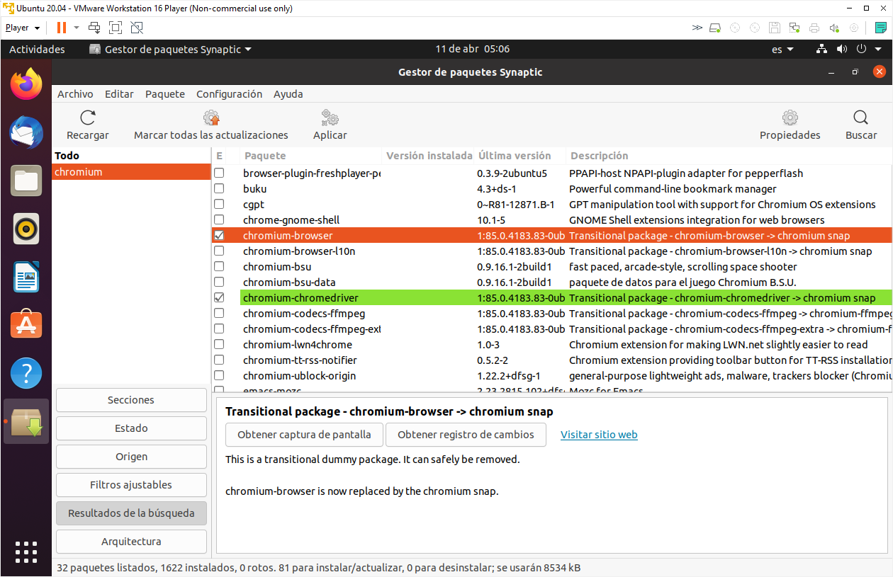

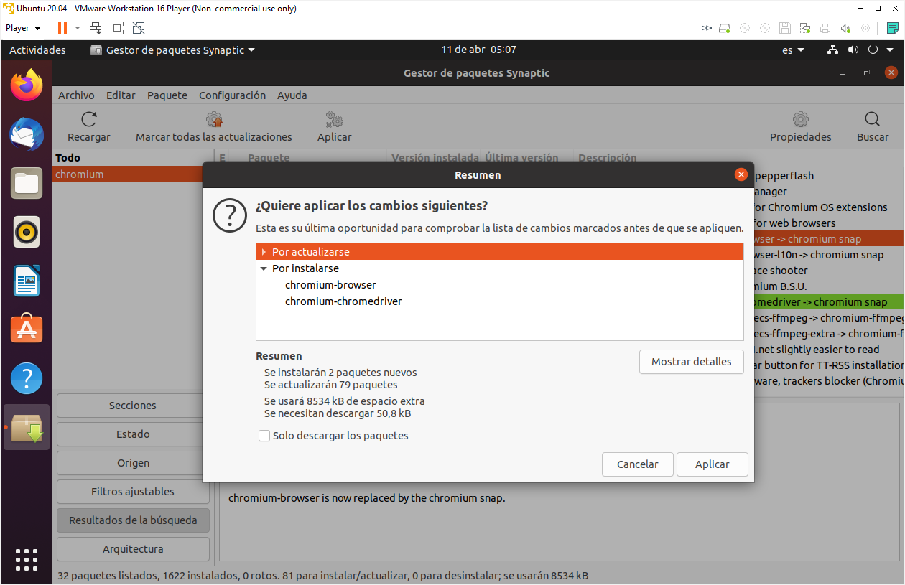

Aplicar para instalar el software.

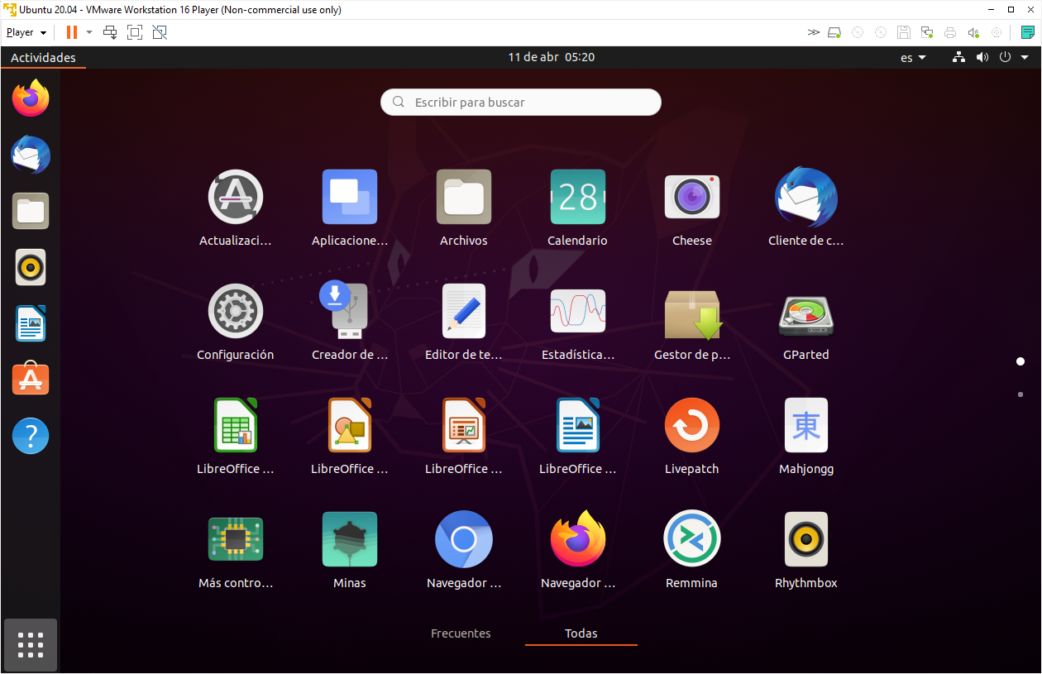

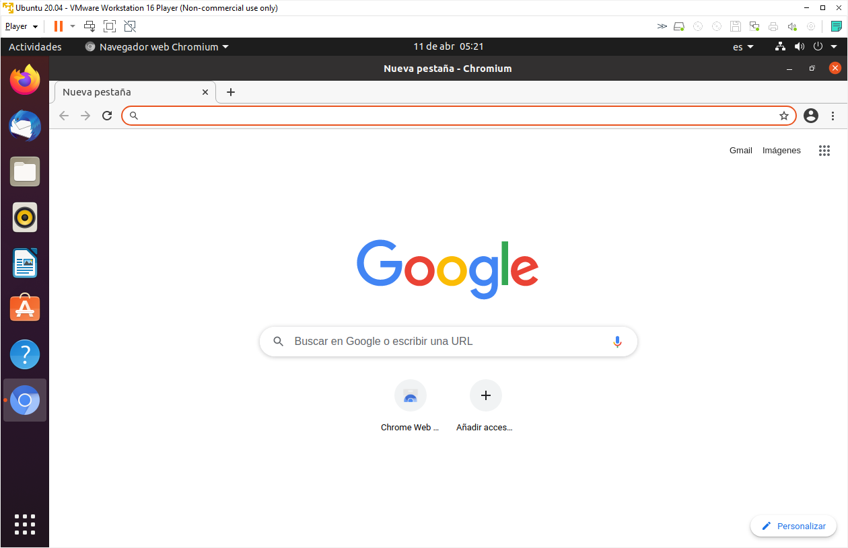

* Visualizar la configuración de las particiones del disco virtual e información sobre sus directorios utilizando: Gparted, Baobab y comandos de terminal.

**Gparted**

Gparted nos muestra información sobre las particiones de los diferentes discos y dispositivos de almacenamiento de nuestro equipo

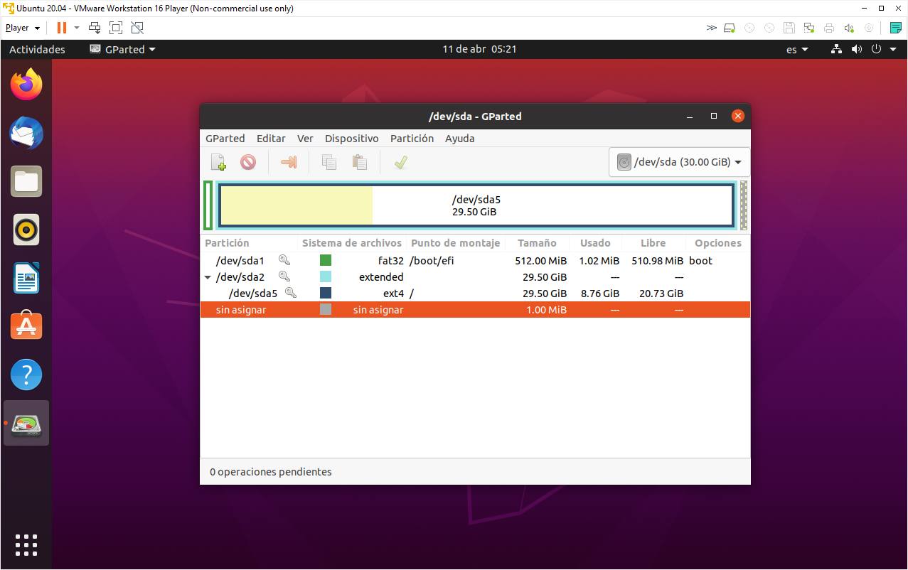

**Baobab**

Baobab nos permite obtener una amplia información sobre la distribución de la información en los distintos directorios de nuestro disco.

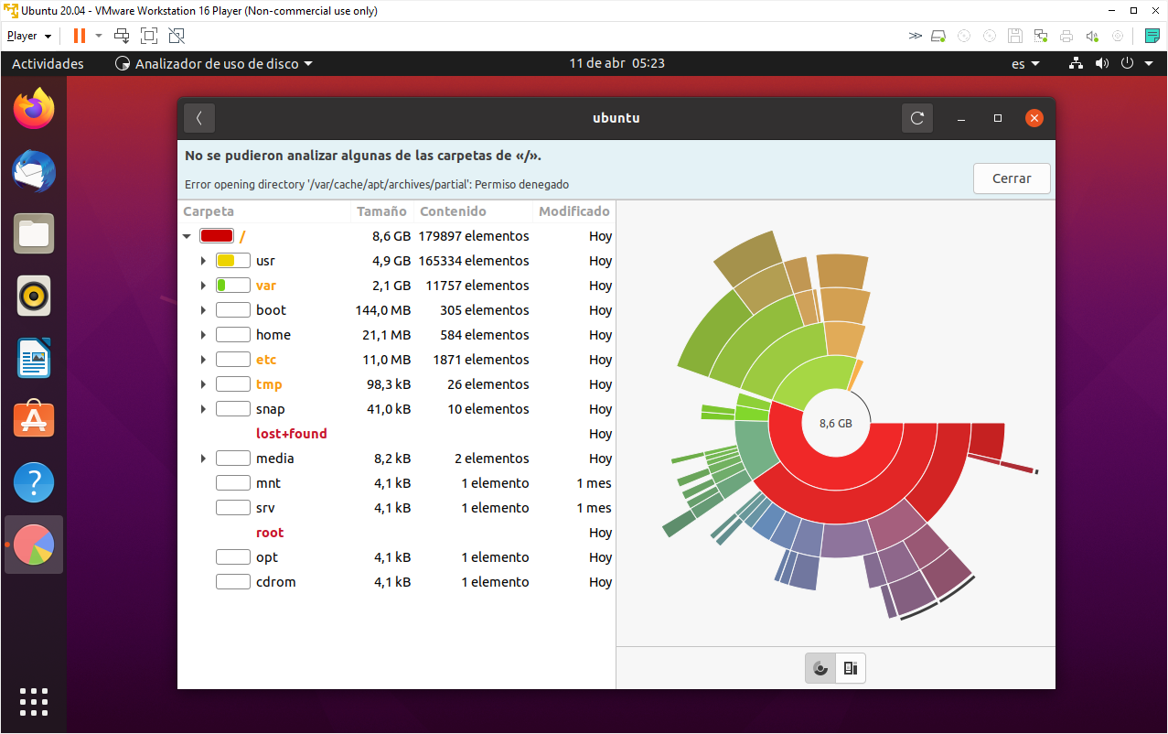

**Terminal**

df -h:Mostramos los discos y su ocupación.

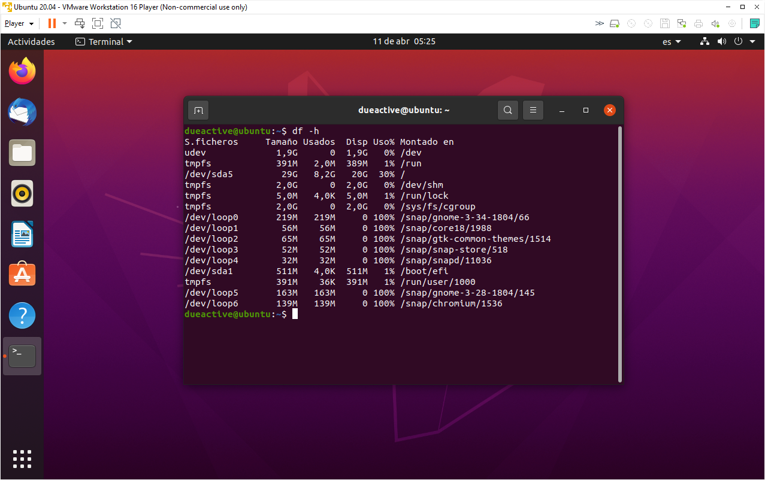

lsblk -fm:Información de las particiones.

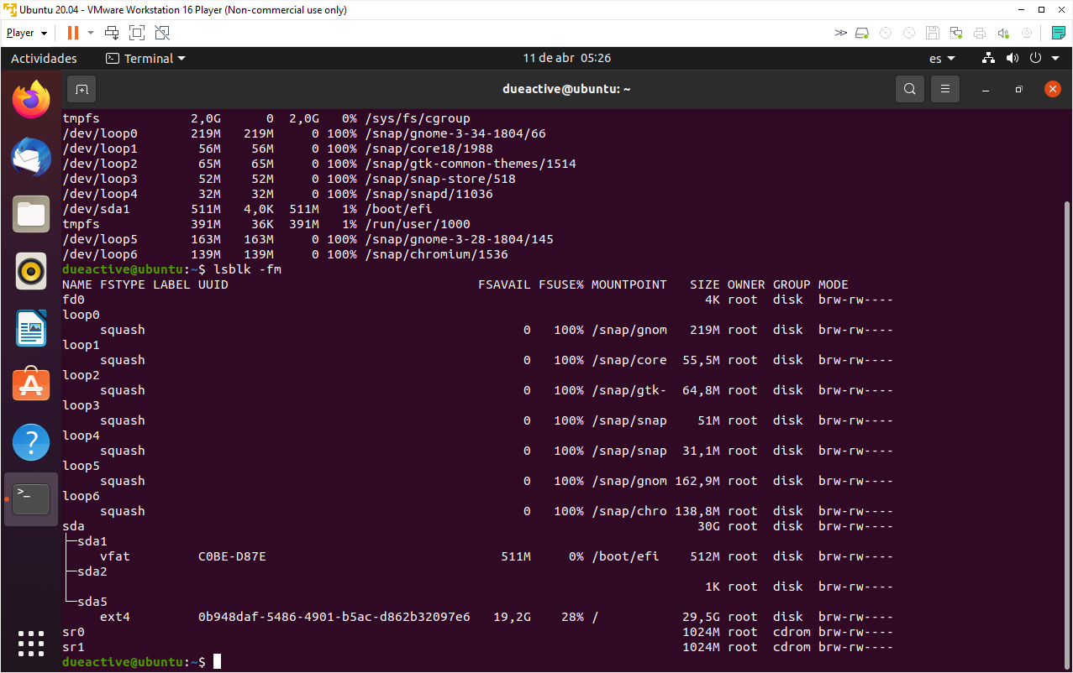

sudo fdisk -l

información sobre cada uno de los discos del sistema, señalando cuál es

la partición de inicio donde está instalado el sistema.

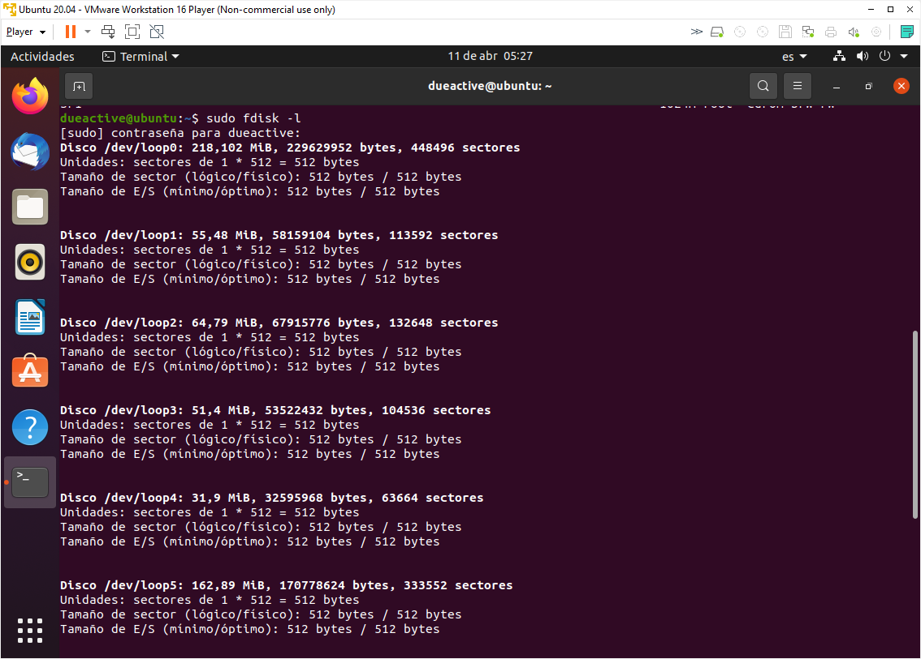

* Visualizar la ocupación de recursos y los procesos activos del sistema mediante el monitor de recursos y por comando de terminal.

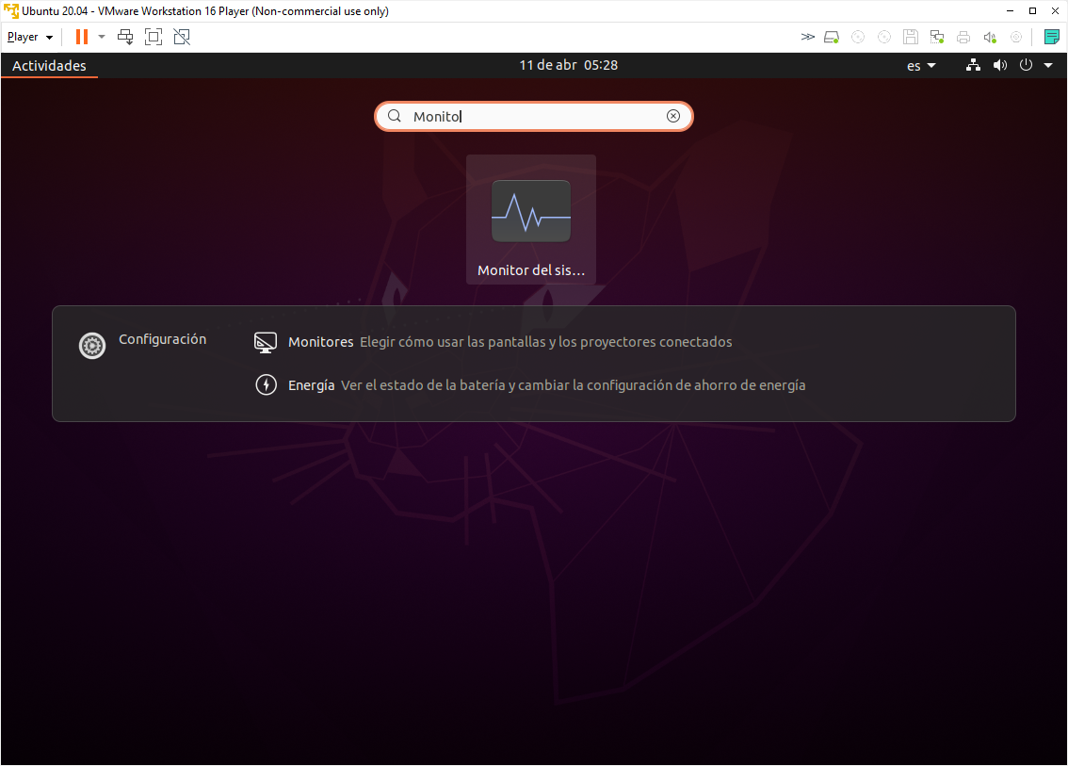

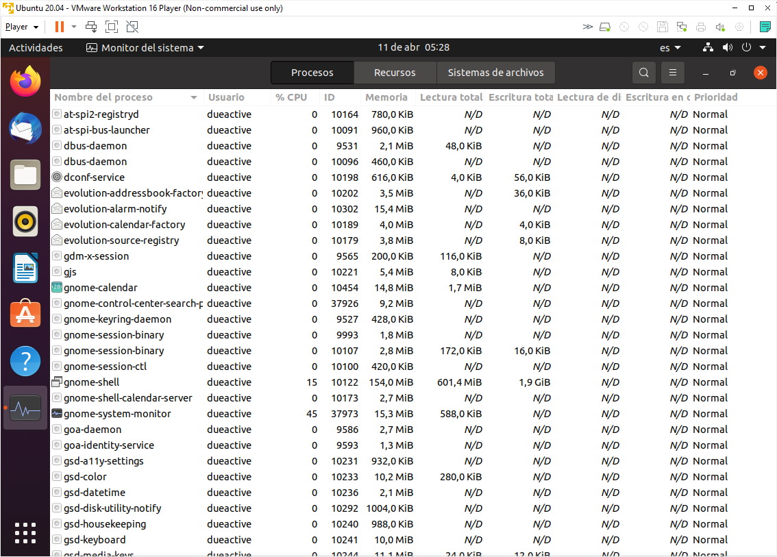

Procesos activos

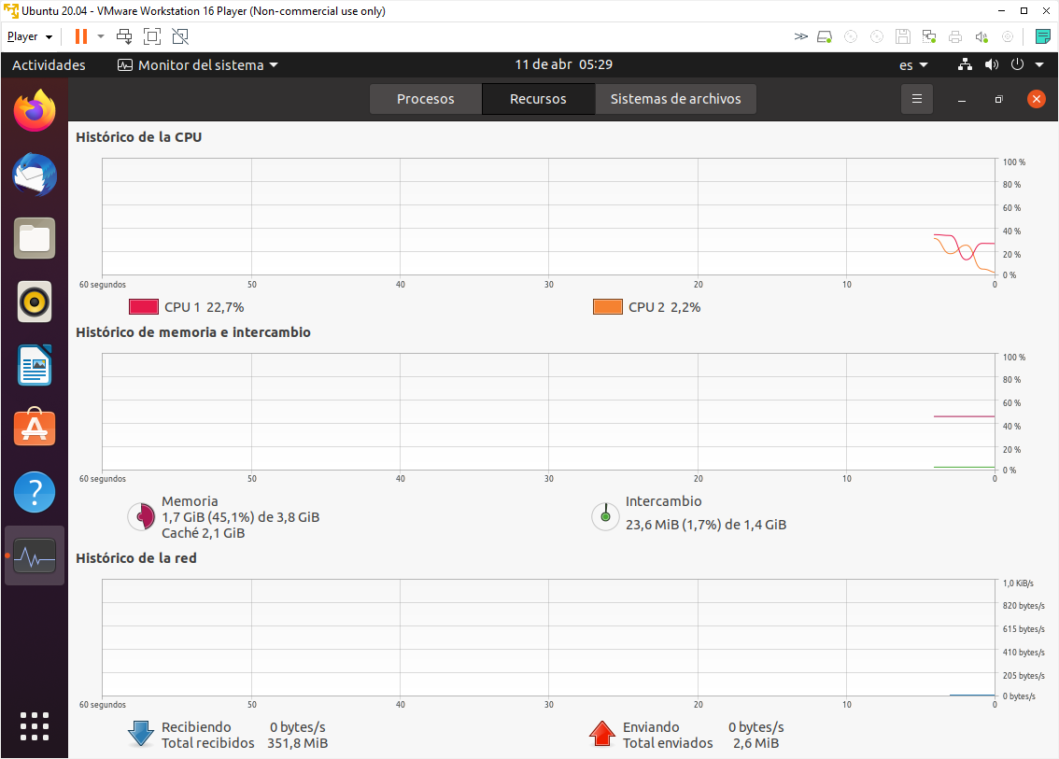

Recursos

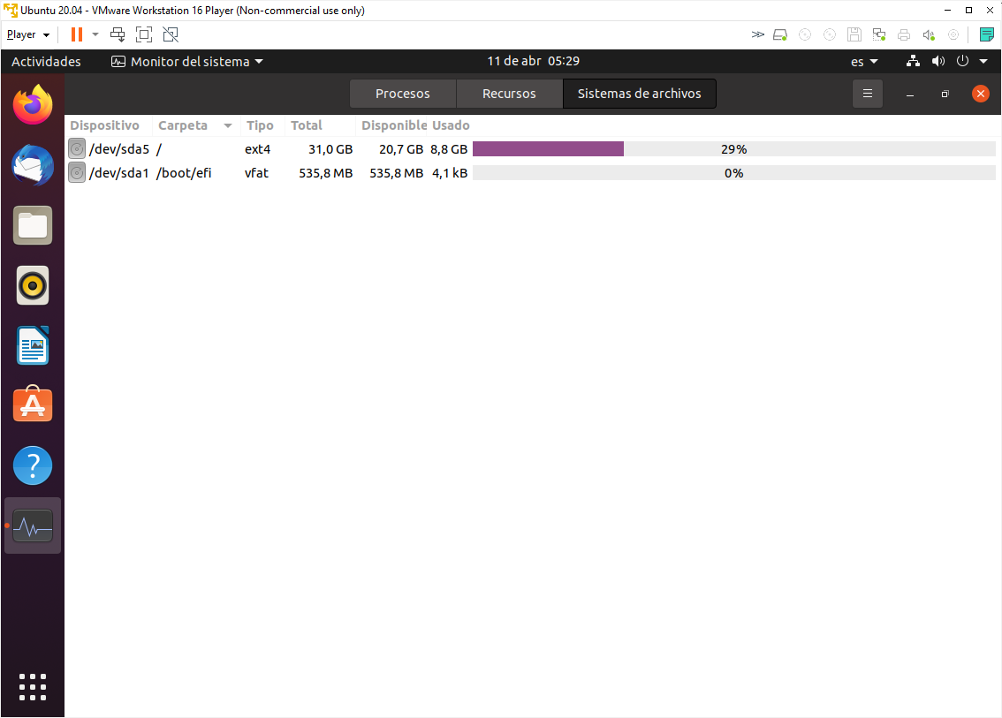

Desde la terminal , mediante el comando “top”

